**Міністерство освіти та науки України**

Самбірський фаховий коледж економіки та інформаційних технологій

**Звіт**

по лабораторній роботі №1

з освітнього компоненту:

«Програмування МД»

Виконав студент 44п:

Нестор М.

Викладач:

Ференс Р.А.

Оцінка_______

Самбір 2025

**Хід роботи:**

Завантажив Android Studio

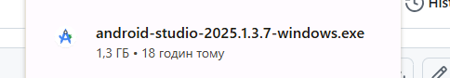

Створив новий Empty Activity

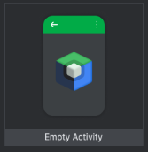

Змінив своє ім’я на своє в класі MainActivity

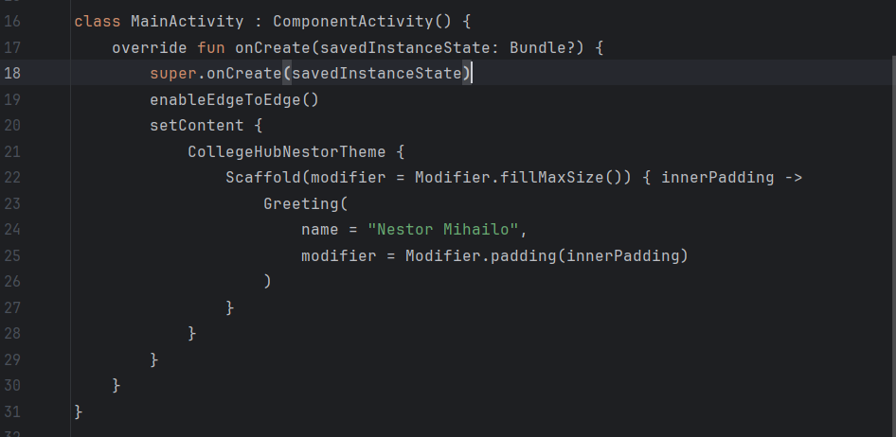

Мінімально змінюю інтерфейс

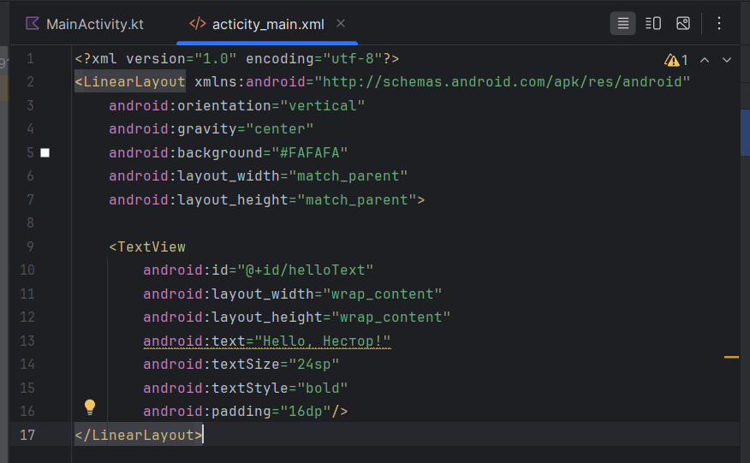

Результат

